【マンションを特定の相続人に相続させたい場合の遺言】

遺 言 書

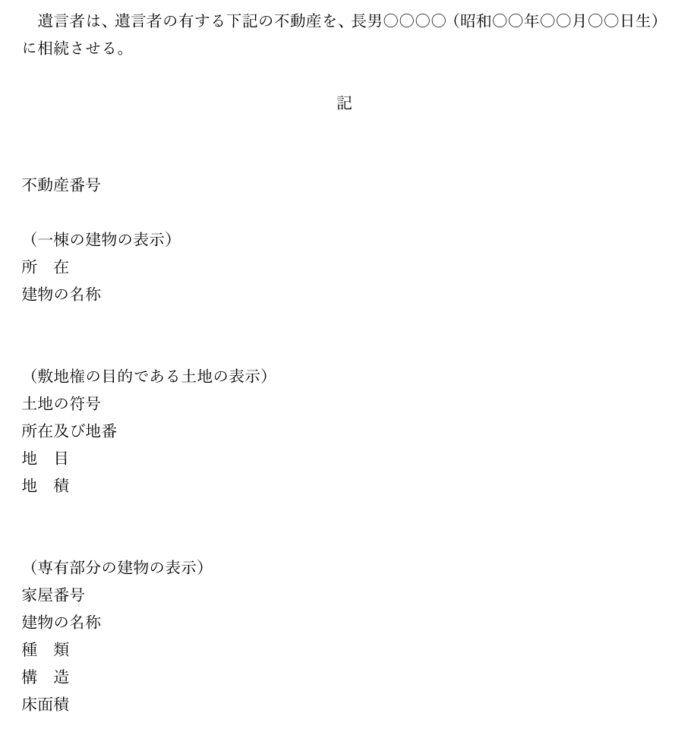

弁護士・中小企業診断士 上村康之
mailto:info@kunugi-law.com
電話：03-6458-3845
遺言書の作成につきお困りの方は、お気軽にくぬぎ経営法律事務所にご相談いただければ幸いです。

